Artículo científico
Inteligencia artificial y música: afinación de instrumentos musicales, caso del violín
Artificial intelligence and music: tuning of musical instruments, the case of the violin
Inteligência artificial e música: afinação de instrumentos musicais, o caso do violino
Belen Mejia Medina
Carrera de Ingeniería en Inteligencia Artificial
Universidad Católica Boliviana «San Pablo», sede Santa Cruz
Correo electrónico: belenmejiamedina.07@gmail.com
Recibido: 17-10-2026
Resumen
El objetivo de la investigación fue desarrollar y evaluar un afinador en tiempo real para las cuatro cuerdas al aire del violín, en el campo de la inteligencia artificial aplicada a la música, con el propósito de determinar qué componente es más adecuado para decidir la afinación de instrumentos musicales. Para ello, se desarrolló una investigación con enfoque cuantitativo y diseño experimental de desarrollo tecnológico, aplicada a 150 muestras de audio de un segundo para el entrenamiento y a 171 lecturas de evaluación obtenidas con un violín; la recolección de datos se realizó mediante Teachable Machine y captura de audio con un micrófono de computador, y el análisis se llevó a cabo con frecuencias absolutas, porcentajes y desviaciones en cents. Los resultados evidenciaron que la etiqueta del clasificador concuerda con la condición de afinación en 56,1 % (32 de 57) de las lecturas, con inconsistencias en las cuerdas Re y Sol, mientras que la corrección basada en la desviación en cents alcanza 92,1 % (105 de 114). En conclusión, la medición determinística de la frecuencia resulta más fiable que la clasificación aprendida para decidir la afinación, y el clasificador es útil como filtro de actividad sonora.
Palabras clave: inteligencia artificial, música, instrumentos musicales
Abstract
The objective of the research was to develop and evaluate a real-time tuner for the four open strings of the violin, in the field of artificial intelligence applied to music, in order to determine which component is more suitable for deciding the tuning of musical instruments. To this end, a study with a quantitative approach and an experimental technological development design was conducted, applied to 150 one-second audio samples for training and 171 evaluation readings obtained with a violin; data collection was carried out using Teachable Machine and audio capture with a computer microphone, and analysis was performed through absolute frequencies, percentages, and deviations in cents. The results showed that the classifier label agrees with the tuning condition in 56.1% (32 of 57) of the readings, with inconsistencies on the D and G strings, whereas the correction based on the deviation in cents reaches 92.1% (105 of 114). In conclusion, deterministic frequency measurement is more reliable than learned classification for deciding tuning, and the classifier is useful as a sound-activity filter.
Keywords: artificial intelligence, music, musical instruments
Resumo
O objetivo da pesquisa foi desenvolver e avaliar um afinador em tempo real para as quatro cordas soltas do violino, no campo da inteligência artificial aplicada à música, com o propósito de determinar qual componente é mais adequado para decidir a afinação de instrumentos musicais. Para tanto, foi desenvolvida uma pesquisa com abordagem quantitativa e delineamento experimental de desenvolvimento tecnológico, aplicada a 150 amostras de áudio de um segundo para o treinamento e a 171 leituras de avaliação obtidas com um violino; a coleta de dados foi realizada por meio do Teachable Machine e da captura de áudio com um microfone de computador, e a análise foi conduzida com frequências absolutas, porcentagens e desvios em cents. Os resultados evidenciaram que o rótulo do classificador concorda com a condição de afinação em 56,1% (32 de 57) das leituras, com inconsistências nas cordas Ré e Sol, enquanto a correção baseada no desvio em cents alcança 92,1% (105 de 114). Em conclusão, a medição determinística da frequência mostra-se mais confiável do que a classificação aprendida para decidir a afinação, e o classificador é útil como filtro de atividade sonora.
Palavras-chave: inteligência artificial, música, instrumentos musicais
Introducción
La afinación de un violín es una tarea de medición acústica: cada una de sus cuatro cuerdas al aire, Sol (196,00 Hz), Re (293,66 Hz), La (440,00 Hz) y Mi (659,25 Hz), debe vibrar en una frecuencia fundamental específica, y la desviación respecto de ese valor se expresa en cents, unidad logarítmica en la que un semitono equivale a 100 cents. Al carecer de trastes, el violín exige corregir el tono con el oído, habilidad que se desarrolla durante años. En consecuencia, la estimación automática de la frecuencia fundamental constituye una base natural para herramientas de apoyo a la afinación.
La literatura ofrece estimadores de frecuencia fundamental con distintos enfoques. El algoritmo YIN, basado en autocorrelación, reduce los errores de estimación en voz y música (de Cheveigné & Kawahara, 2002); su variante probabilística pYIN sustituye el umbral único por una distribución de umbrales y suaviza la trayectoria con un modelo oculto de Markov (Mauch & Dixon, 2014), y está disponible en la biblioteca librosa (McFee et al., 2015); y CREPE emplea una red neuronal convolucional que reporta un desempeño superior al de pYIN y mayor robustez frente al ruido (Kim et al., 2018).
Por otra parte, las herramientas de aprendizaje automático de bajo código, como Teachable Machine, permiten entrenar clasificadores de audio en el navegador a partir de pocos ejemplos (Carney et al., 2020), lo que se relaciona con el aprendizaje por transferencia, que reutiliza conocimiento de una tarea previa para aprender con pocos datos (Pan & Yang, 2010). Los modelos de audio de esta herramienta procesan ventanas de un segundo, formato análogo al de los comandos de voz del conjunto Speech Commands (Warden, 2018). Sin embargo, el desempeño de un clasificador depende de la distribución de sus datos de entrenamiento y puede variar cuando el timbre o las condiciones de captura difieren de ellos (Moreno-Torres et al., 2012; Mesaros et al., 2018), situación relevante en el violín, cuyo timbre depende de las resonancias del cuerpo del instrumento (Woodhouse, 2014).
El presente manuscrito es resultado de un proyecto de la asignatura Inteligencia Artificial de la carrera de Ingeniería en Inteligencia Artificial, nivel licenciatura, de la Universidad Católica Boliviana «San Pablo», sede Santa Cruz. El objetivo fue desarrollar y evaluar un afinador en tiempo real para las cuatro cuerdas al aire del violín que combine un clasificador de audio entrenado en Teachable Machine con la estimación determinística de frecuencia, y determinar qué componente es más adecuado para decidir si una cuerda está afinada. El estudio se justifica por el aporte de evidencia empírica sobre la complementariedad de ambos enfoques en una aplicación musical de bajo costo.
Metodología
Se desarrolló una investigación de enfoque cuantitativo, con diseño experimental de desarrollo tecnológico y evaluación empírica descriptiva. El instrumento fue un violín ejecutado por la autora, y el registro sonoro se realizó con el micrófono integrado de un computador portátil con sistema Windows, el mismo dispositivo empleado para el entrenamiento y para la evaluación. La implementación se ejecutó en Python 3.11 con TensorFlow 2.21, librosa, PyAudio y OpenCV.
El conjunto de entrenamiento se construyó en un proyecto de audio de Teachable Machine con tres clases: Background Noise, Afinada y Desafinada, con 50 muestras de un segundo por clase (150 en total). Las clases Afinada y Desafinada incluyen ejemplos de las cuatro cuerdas al aire, sin separar por cuerda. El entrenamiento se realizó con 50 épocas y el modelo se exportó en formato TensorFlow Lite, el cual recibe un vector de 44 032 muestras de punto flotante (aproximadamente un segundo a 44,1 kHz) y devuelve tres probabilidades, una por clase.
El sistema captura audio monofónico a 44,1 kHz en ventanas de un segundo. Cada ventana se clasifica con el modelo exportado y, si la clase predicha es Background Noise, no se realizan más cálculos. En caso contrario, se estima la frecuencia fundamental con el algoritmo pYIN, con un intervalo de búsqueda entre C3 (130,8 Hz) y C6 (1046,5 Hz), y se adopta la mediana de los fotogramas sonoros como frecuencia f de la ventana. Dado que solo existen cuatro frecuencias válidas f_{k}, una por cuerda, se calcula la distancia en cents a la cuerda más próxima (ecuación 1) y se conserva, entre f, 2f y f/2, el valor que minimiza esa distancia (ecuación 2), para corregir los errores de octava.
$d(g)=\min_{k}\left|1200·\log_{2}\left(\frac{g}{f_{k}}\right)\right|$ [1]
$f^{*}=\underset{g∈\left\{f, 2f, f/2\right\}}{argmin}{d(g)}$ [2]
La cuerda identificada es la que alcanza el mínimo en la ecuación 1 con f*; la desviación c en cents y la precisión P, que va de 0 a 100, se calculan con las ecuaciones 3 y 4.
$c=1200·\log_{2}\left(\frac{f^{*}}{f_{k^{*}}}\right)$ [3]
$P=\max\left(0, 100-2·\min\left(\left|c\right|, 50\right)\right)$ [4]
La ventana se etiqueta como Afinada cuando P ≥ 70, valor equivalente a una desviación absoluta de hasta 15 cents; en otro caso se etiqueta como Desafinada. Esta decisión sustituye a la etiqueta del clasificador, que se conserva únicamente como filtro de actividad sonora. La retroalimentación se presenta en una ventana de OpenCV con la imagen de la cámara, la cuerda, la frecuencia, la desviación y la precisión, sobre una barra verde (Afinada), roja (Desafinada) o gris (sin nota), cuya intensidad depende de P. El análisis de audio bloquea el proceso durante un segundo, por lo que se ejecuta en un hilo independiente del que actualiza la cámara (Figura 1).
Figura 1.
Arquitectura del sistema de afinación
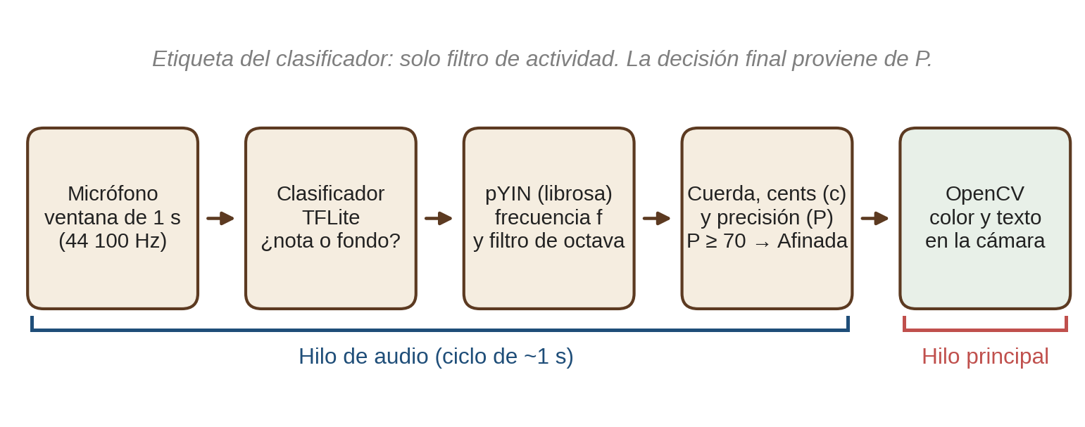
Nota. Elaboración propia. La etiqueta del clasificador se utiliza como filtro de actividad sonora.
La evaluación consistió en cuatro ejecuciones en las que la autora tocó las cuatro cuerdas al aire de forma sucesiva. Una ejecución previa, con las cuerdas afinadas, utilizó solo la etiqueta del clasificador y calculó la desviación como dato informativo (57 lecturas). Tres ejecuciones posteriores aplicaron la corrección descrita: una con las cuerdas afinadas (ejecución A, 50 lecturas) y dos con las cuerdas desafinadas (ejecuciones B y C, 32 lecturas cada una), esta última con el filtro de octava incorporado. Cada lectura corresponde a una ventana de un segundo, y se registraron la etiqueta, la cuerda, la frecuencia, la precisión y la desviación. Se calcularon frecuencias absolutas y porcentajes, así como la concordancia, entendida como la proporción de lecturas cuya etiqueta coincide con la condición intencional de la ejecución. No se aplicaron pruebas de significancia por el tamaño reducido de las muestras y la ausencia de aleatorización.
Resultados
La Tabla 1 resume las configuraciones del clasificador probadas durante el desarrollo. Con tres niveles de desafinación en la cuerda La, la confianza de la clase dominante se ubica entre 39 % y 65 % en la vista previa del editor, y las clases intermedias se confunden entre sí. Al reducir a dos clases, la confianza de la clase dominante se ubica entre 85,2 % y 99,4 % en las lecturas Desafinada y entre 89,3 % y 99,8 % en las lecturas Afinada de la ejecución local. Estos datos indican que reducir el número de clases estabiliza la salida del clasificador en una sola cuerda, mientras que al mezclar las cuatro cuerdas la estabilidad depende de la cuerda.
Tabla 1
Configuraciones del clasificador probadas durante el desarrollo
Configuración | Clases | Cuerdas | Observación
C1 | Afinada, desafinación leve y desafinación fuerte | La | Confianza de la clase dominante entre 39 % y 65 % en cuatro instantes de la vista previa; clases intermedias confundidas entre sí.
C2 | Afinada y Desafinada | La | Confianza entre 85,2 % y 99,4 % en 15 lecturas Desafinada y entre 89,3 % y 99,8 % en 16 lecturas Afinada.
C3 | Afinada y Desafinada | Sol, Re, La y Mi | Etiquetas inconsistentes en Re y Sol con frecuencias medidas coincidentes con la cuerda (Tabla 2).
Nota. Todas las configuraciones incluyen la clase Background Noise. La confianza corresponde a la probabilidad de la clase dominante emitida por el clasificador.
La Tabla 2 presenta las etiquetas del clasificador en las lecturas de la ejecución previa cuya desviación medida es de hasta 15 cents (55 de 57 lecturas). Para Mi y La, el clasificador asigna Afinada en 100,0 % (10) y 100,0 % (6) de las lecturas, respectivamente, mientras que asigna Desafinada en 72,7 % (16) de las lecturas de Re y en 41,2 % (7) de las de Sol. En conjunto, 41,8 % (23) de las lecturas dentro de tolerancia recibe la etiqueta Desafinada, lo que indica que la etiqueta del clasificador no coincide con la medición en esas lecturas.
Tabla 2
Etiqueta del clasificador en lecturas con desviación de hasta 15 cents (ejecución previa)
Cuerda | Lecturas (n) | Afinada | Desafinada
Mi | 10 | 100,0 % (10) | 0,0 % (0)
La | 6 | 100,0 % (6) | 0,0 % (0)
Re | 22 | 27,3 % (6) | 72,7 % (16)
Sol | 17 | 58,8 % (10) | 41,2 % (7)
Total | 55 | 58,2 % (32) | 41,8 % (23)
Nota. Se excluyen dos lecturas de la ejecución previa: una lectura espuria de 149,4 Hz (−470 cents) y una lectura de −20 cents.
La estimación de frecuencia produce valores estables y coherentes con la referencia de cada cuerda (659,3 Hz para Mi, 440,0 Hz para La, 293,7 Hz para Re y 196,0 Hz para Sol en las lecturas sostenidas), con desviaciones de 0 a ±10 cents. Las desviaciones se presentan en su mayoría como múltiplos de 10 cents, coherente con la resolución por defecto de la función utilizada (0,1 semitono), por lo que 10 cents es el límite de resolución actual del sistema.
La Tabla 3 compara la concordancia entre la etiqueta final y la condición intencional de cada ejecución. Con la etiqueta del clasificador sola, la concordancia es de 56,1 % (32 de 57 lecturas). Con la corrección por cents, es de 88,0 % (44 de 50) en la ejecución A, de 90,6 % (29 de 32) en la B y de 100,0 % (32 de 32) en la C, lo que suma 92,1 % (105 de 114). Las seis lecturas de la ejecución A etiquetadas como Desafinada corresponden a cinco lecturas con −20 cents (tres en Mi y dos en Re) y a una lectura de 220,0 Hz (+200 cents respecto de Sol), que constituye un error de octava de la nota La. Las tres lecturas de la ejecución B etiquetadas como Afinada presentan desviaciones de +10, +10 y 0 cents.
Tabla 3
Concordancia entre la etiqueta final y la condición intencional de cada ejecución
Ejecución | Condición | Decisión | n | Afinada | Desafinada | Concordancia
Previa | Afinada | Solo etiqueta del clasificador | 57 | 56,1 % (32) | 43,9 % (25) | 56,1 % (32)
A | Afinada | Corrección por cents | 50 | 88,0 % (44) | 12,0 % (6) | 88,0 % (44)
B | Desafinada | Corrección por cents | 32 | 9,4 % (3) | 90,6 % (29) | 90,6 % (29)
C | Desafinada | Corrección por cents y filtro de octava | 32 | 0,0 % (0) | 100,0 % (32) | 100,0 % (32)
A a C | — | Corrección por cents | 114 | 41,2 % (47) | 58,8 % (67) | 92,1 % (105)
Nota. La concordancia es la proporción de lecturas cuya etiqueta final coincide con la condición intencional de la ejecución. Los porcentajes se calculan sobre n; entre paréntesis se indica el valor absoluto.
La Figura 2 muestra, en el panel a, el porcentaje de lecturas dentro de tolerancia que el clasificador etiqueta como Desafinada en cada cuerda y, en el panel b, la distribución de las desviaciones de las ejecuciones A y C. En la ejecución A, 44 de 50 lecturas (88,0 %) se ubican dentro de ±15 cents. En la ejecución C, las 32 lecturas (100,0 %) se ubican fuera de esa banda, con desviaciones absolutas entre 30 y 240 cents. El error de octava se observa en 1 de 50 lecturas (2,0 %) de la ejecución A, realizada sin el filtro, y en 0 de 32 lecturas (0,0 %) de la ejecución C, realizada con el filtro.
Figura 2.
Resultados del clasificador y de la medición en cents
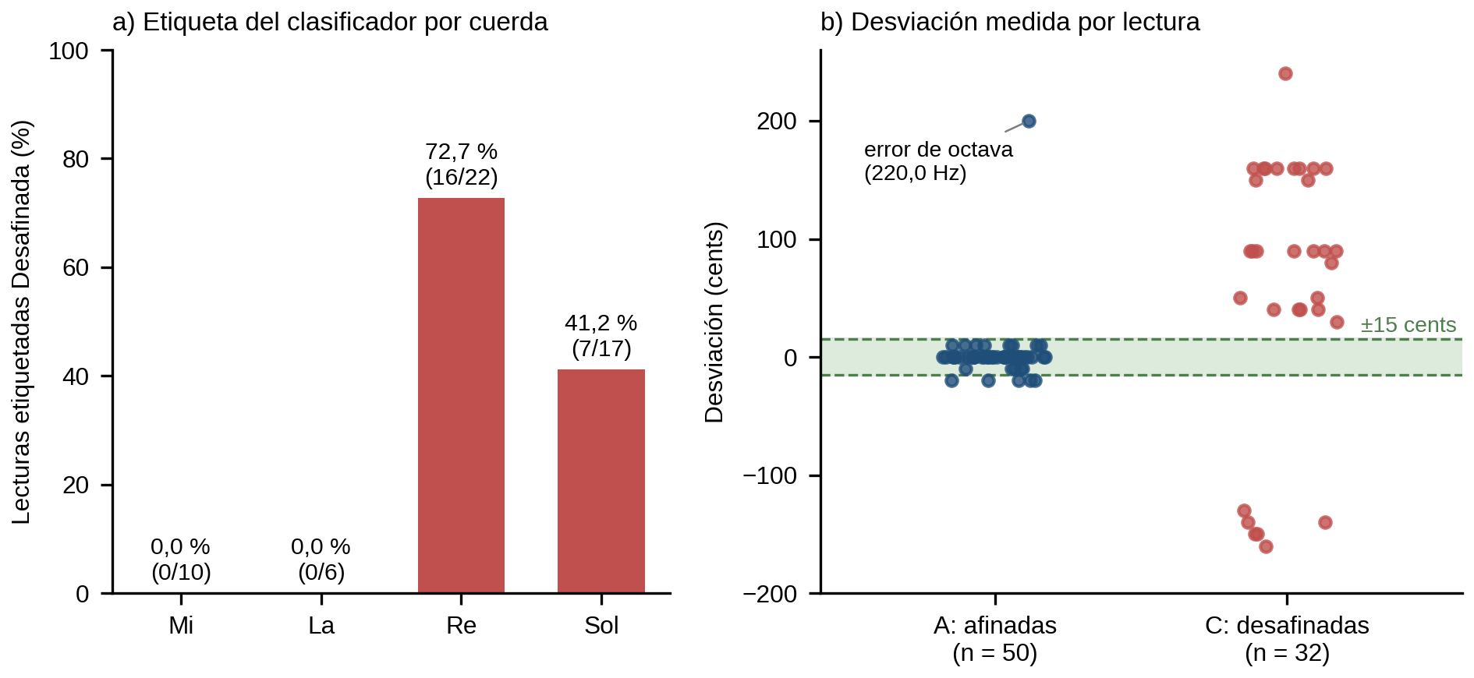
Nota. Elaboración propia. En el panel a se consideran las lecturas de la ejecución previa con desviación de hasta 15 cents (n = 55). En el panel b, la banda sombreada indica ±15 cents.
Discusión
Los resultados indican que la medición determinística de frecuencia es el componente fiable para decidir la afinación. Este hallazgo es consistente con la literatura sobre estimadores de frecuencia fundamental: YIN presenta tasas de error aproximadamente tres veces menores que las del mejor método competidor en las pruebas de sus autores (de Cheveigné & Kawahara, 2002), y pYIN mejora su robustez al combinar varios umbrales con un suavizado mediante un modelo oculto de Markov (Mauch & Dixon, 2014). En el presente estudio, la concordancia pasa de 56,1 % con la etiqueta del clasificador a 92,1 % con la corrección por cents, de modo que el cálculo de frecuencia determina la decisión final y el clasificador conserva el papel de filtro de actividad.
La inconsistencia del clasificador por cuerda admite una explicación en términos de desplazamiento de la distribución (dataset shift), situación en la que los datos de entrenamiento y los de uso no siguen la misma distribución (Moreno-Torres et al., 2012). Con 50 muestras por clase compartidas entre cuatro cuerdas, y dado que el timbre del violín depende de las resonancias del cuerpo del instrumento (Woodhouse, 2014), es plausible que las muestras no cubran la variabilidad de Re y Sol, lo que se refleja en 72,7 % (16 de 22) y 41,2 % (7 de 17) de etiquetas Desafinada con frecuencia correcta. La variabilidad entre dispositivos de captura también se reconoce como fuente de dificultad en la clasificación de audio (Mesaros et al., 2018), lo que respalda la decisión de entrenar y evaluar con el mismo micrófono. Esta interpretación es una hipótesis por verificar con un conjunto de datos mayor.
El error de octava observado en una lectura (220,0 Hz en lugar de 440,0 Hz) es una limitación documentada de los estimadores de frecuencia fundamental, y los métodos de extracción de melodía incorporan etapas específicas para minimizarla (Salamon & Gómez, 2012). La solución adoptada aprovecha que solo existen cuatro frecuencias válidas, por lo que no es transferible de forma directa a notas arbitrarias; en una segunda fase, estimadores basados en redes neuronales como CREPE podrían ofrecer mayor robustez (Kim et al., 2018).
Los resultados se interpretan con cautela: se emplea un solo violín, una sola ejecutante y un solo micrófono; la condición afinada o desafinada es intencional y no se contrastó con un afinador de referencia independiente; la resolución de 10 cents limita la precisión; y las ejecuciones, de 32 a 57 lecturas, no permiten inferencia estadística. Para fortalecer la validez, se propone fijar la resolución de la estimación en 1 cent, contrastar con un afinador comercial, incluir más ejecutantes y ampliar el conjunto de entrenamiento.
Conclusiones
El sistema desarrollado identifica la cuerda tocada, calcula su desviación en cents y presenta retroalimentación visual en tiempo real para las cuatro cuerdas al aire del violín. La combinación de un clasificador de audio y una estimación determinística de frecuencia asigna a cada componente la tarea que desempeña de forma más fiable: el clasificador detecta la presencia de una nota y la medición de frecuencia decide la afinación.
En las ejecuciones evaluadas, la concordancia con la condición intencional es de 92,1 % con la corrección por cents, frente a 56,1 % con la etiqueta del clasificador, y el filtro de octava elimina el error observado en la ejecución que no lo incluye. En la práctica, el resultado es un afinador de bajo costo que se ejecuta en un computador personal; en lo teórico, la evidencia sugiere que, en tareas de medición precisa, un clasificador entrenado con pocos ejemplos se complementa con métodos determinísticos. El alcance se limita a las notas naturales de las cuatro cuerdas al aire, y se proyecta extender el sistema a las demás notas naturales en una segunda fase del proyecto.
Referencias
Carney, M., Webster, B., Alvarado, I., Phillips, K., Howell, N., Griffith, J., Jongejan, J., Pitaru, A., & Chen, A. (2020). Teachable Machine: Approachable web-based tool for exploring machine learning classification. En Extended Abstracts of the 2020 CHI Conference on Human Factors in Computing Systems. ACM. https://doi.org/10.1145/3334480.3382839
de Cheveigné, A., & Kawahara, H. (2002). YIN, a fundamental frequency estimator for speech and music. The Journal of the Acoustical Society of America, 111(4), 1917–1930. https://doi.org/10.1121/1.1458024
Kim, J. W., Salamon, J., Li, P., & Bello, J. P. (2018). CREPE: A convolutional representation for pitch estimation. En 2018 IEEE International Conference on Acoustics, Speech and Signal Processing (ICASSP) (pp. 161–165). IEEE. https://doi.org/10.1109/ICASSP.2018.8461329
Mauch, M., & Dixon, S. (2014). pYIN: A fundamental frequency estimator using probabilistic threshold distributions. En 2014 IEEE International Conference on Acoustics, Speech and Signal Processing (ICASSP) (pp. 659–663). IEEE. http://qmro.qmul.ac.uk/xmlui/handle/123456789/6040
McFee, B., Raffel, C., Liang, D., Ellis, D. P. W., McVicar, M., Battenberg, E., & Nieto, O. (2015). librosa: Audio and music signal analysis in Python. En Proceedings of the 14th Python in Science Conference (pp. 18–24). https://doi.org/10.25080/Majora-7b98e3ed-003
Mesaros, A., Heittola, T., & Virtanen, T. (2018). A multi-device dataset for urban acoustic scene classification. En Proceedings of the Detection and Classification of Acoustic Scenes and Events 2018 Workshop (DCASE2018) (pp. 9–13). https://doi.org/10.48550/arXiv.1807.09840
Moreno-Torres, J. G., Raeder, T., Alaiz-Rodríguez, R., Chawla, N. V., & Herrera, F. (2012). A unifying view on dataset shift in classification. Pattern Recognition, 45(1), 521–530. https://doi.org/10.1016/j.patcog.2011.06.019
Pan, S. J., & Yang, Q. (2010). A survey on transfer learning. IEEE Transactions on Knowledge and Data Engineering, 22(10), 1345–1359. https://doi.org/10.1109/TKDE.2009.191
Salamon, J., & Gómez, E. (2012). Melody extraction from polyphonic music signals using pitch contour characteristics. IEEE Transactions on Audio, Speech, and Language Processing, 20(6), 1759–1770. https://doi.org/10.1109/TASL.2012.2188515
Warden, P. (2018). Speech Commands: A dataset for limited-vocabulary speech recognition [Preprint]. arXiv. https://doi.org/10.48550/arXiv.1804.03209
Woodhouse, J. (2014). The acoustics of the violin: A review. Reports on Progress in Physics, 77(11), 115901. https://doi.org/10.1088/0034-4885/77/11/115901
Sobre la autora
Belen Mejia Medina es estudiante de la carrera de Ingeniería en Inteligencia Artificial (licenciatura) de la Universidad Católica Boliviana «San Pablo», sede Santa Cruz, donde cursa el cuarto semestre, y es miembro de la Sociedad Científica Estudiantil de Inteligencia Artificial de la universidad. Ha participado en el Aspire Leaders Program, en formación de DataCamp y en el Matsuo Iwasawa Laboratory de la Universidad de Tokio. Su experiencia en investigación incluye proyectos de análisis de datos y un estudio sobre el uso de herramientas de inteligencia artificial en la depuración de código y el razonamiento lógico del estudiantado.
Financiamiento de la investigación
Con recursos propios.
Declaración de intereses
La autora declara no tener ningún conflicto de intereses que pueda haber influido en los resultados obtenidos o en las interpretaciones propuestas.
Declaración de consentimiento informado
El estudio se realizó respetando el Código de ética y buenas prácticas editoriales de publicación. No participaron personas distintas de la autora ni se recolectaron datos de terceros.
Derechos de uso
Copyright© 2026 por Belen Mejia Medina. Este texto está protegido por la Licencia Creative Commons Atribución 4.0 Internacional.
Usted es libre para compartir, copiar y redistribuir el material en cualquier medio o formato y adaptar el documento, remezclar, transformar y crear a partir del material para cualquier propósito, incluso comercialmente, siempre que cumpla la condición de atribución: usted debe reconocer el crédito de una obra de manera adecuada, proporcionar un enlace a la licencia, e indicar si se han realizado cambios. Puede hacerlo en cualquier forma razonable, pero no de forma tal que sugiera que tiene el apoyo del licenciante o lo recibe por el uso que hace.

